Concorso per l’ammissione alla Scuola Allievi Marescialli

Anno accademico 2021-2022

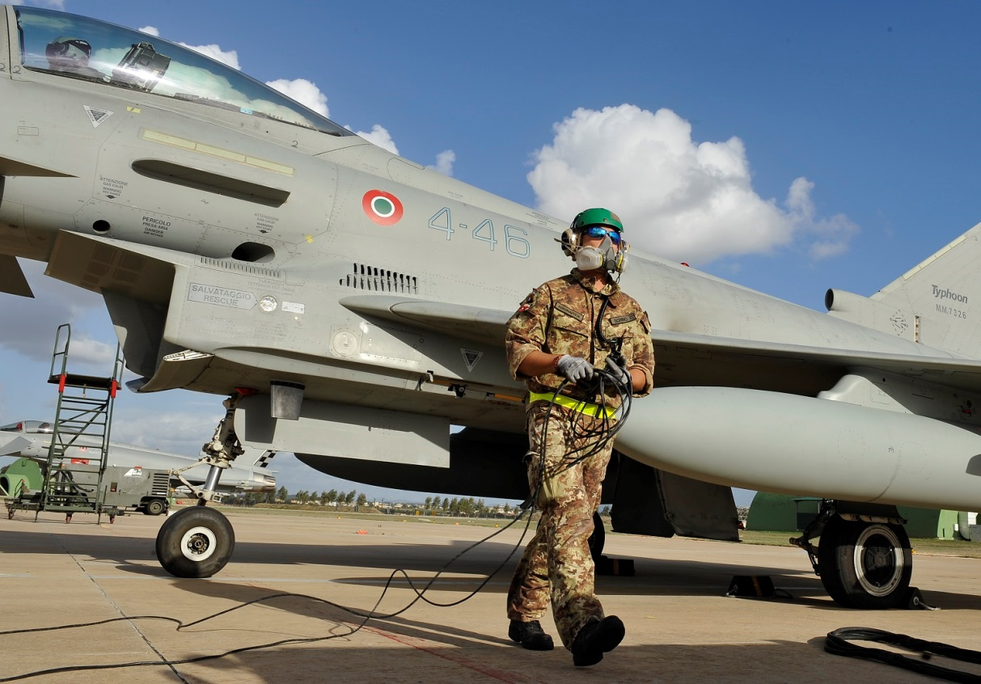

La tua scelta per volare alto!

Il 5 marzo 2021 è stato pubblicato sulla Gazzetta Ufficiale il bando di concorso per l'ammissione di 152 allievi marescialli alla prima classe dei corsi della Scuola Allievi Marescialli per l’anno accademico 2021-2022.

La data di scadenza del concorso è il 6 aprile 2021.

Tutte le informazioni inerenti al concorso sono disponibili sulla pagina:

http://www.aeronautica.difesa.it/personale/concorsi/Pagine/Allievi-Marescialli.aspx

Clicca qui per accedere alla pagina per presentare la domanda di partecipazione:

https://concorsi.difesa.it/am/allievimarescialli/2021/Pagine/home.aspx

